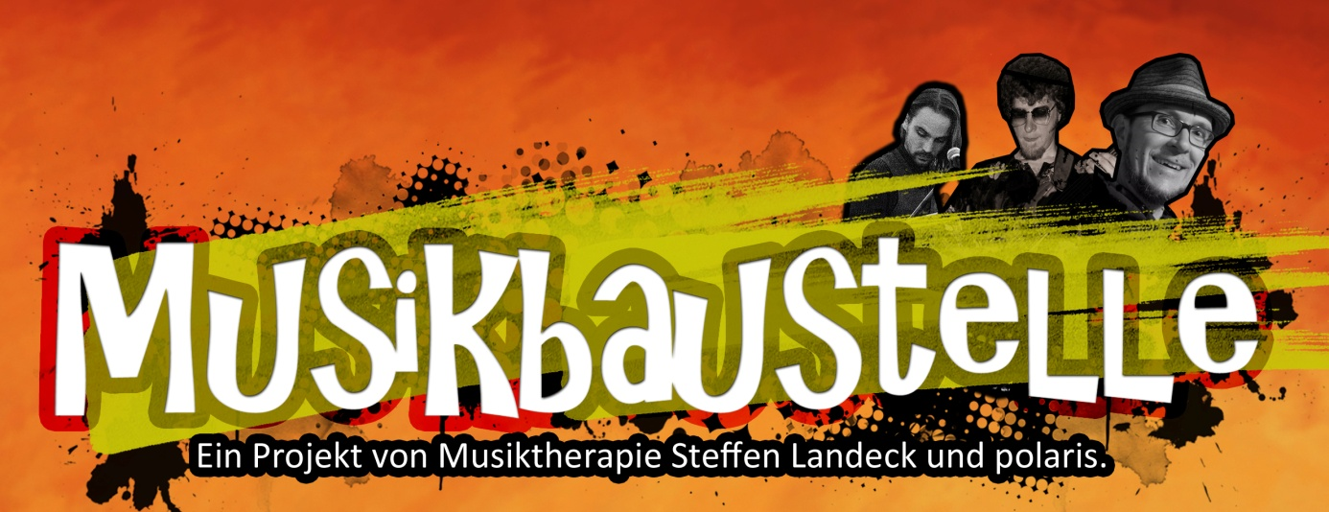
Unter Leitung des Musiktherapeuten Steffen Landeck, wird im JBBZ Polaris ein fünftägiges inklusives Musikferienprojekt in den Sommerferien umgesetzt.
Bis zu 20 Kinder mit und ohne Beeinträchtigung ab 10 Jahren können an diesem inklusiven Ferienangebot teilhaben. In Workshops werden dabei unter Anleitung von Musikern, Pädagogen und erfahrenen Autodidakten Freiräume für musikalische Begegnung geschaffen und einzelne Bandprojekte gegründet.

Im Team der Workshopleiter vertreten sind:

Steffen Landeck: Musiktherapeut, Dipl. Soz.Päd., Musiker
Sabine Neues: BA Musikpädagogik, Rhythmikerin, freischaffende Musikerin (Gesang, Klavier, Gitarre)
Stefan Täuber: dipl. Psychologe, freischaffender Musiker (Bass)
Martin Lissner: Bereich Kunst- und Kulturpädagogik im polaris, Autodidakt (Gesang, Schlagzeug)

Alle Workshopleiter zeichnen sich darüber hinaus durch langjährige Erfahrung in der Jenaer Bandlandschaft aus.

Musikbaustelle im polaris; vom 04.07 bis 08.07.2016 im Jugendbildungszentrum polaris (Camburger Str.65 Jena), Ankommen: ab 09:00 Uhr Start: 10:00 Uhr Ende: 16:00 Uhr
Beginn des Abschlusskonzertes am Fr. wird noch bekannt gegeben! Teilnehmerbeitrag für die Woche: 30€ (inkl. Mittagsversorgung) Die Anmeldung ist erst mit unterschriebener Anmeldung und dem gezahlten Teilnehmerbeitrag vollständig.
Anmeldeformular

Name und Alter des Teilnehmers:_______________________________________________________
Muss ihr Kind Medikamente zu sich nehmen?

Ja Nein

Wenn „Ja“, was muss dabei beachtet werden?

_______________________________________________________________________________

_______________________________________________________________________________

Sonstige Anmerkungen z.B. Unverträglichkeiten:

________________________________________________________________________________

________________________________________________________________________________

Telefonnummer und Name für Notfälle
_________________________________________________
Vorkenntnisse am Instrument:

________________________________________________________________________________

Teilnahme zur Abschlusspräsentation am Fr. von 17:00 bis 19:00 Uhr möglich?
Ja Nein

Fotoerlaubnis
Lieber Eltern, liebe Jugendliche,
Um weiterhin Projekte für und mit Jugendlichen zu realisieren und zu verbreiten, dokumentieren wir unsere Projekte und berichten darüber in unserer Öffentlichkeitsarbeit. Mit Ihrer Einwilligung der Verwendung von Bild-, Ton- und Filmaufnahmen Ihres Kindes unterstützen Sie uns dabei, auch in Zukunft Angebote für Jugendliche zu gestalten. Dafür vielen Dank!
EINWILLIGUNG
Ich bin damit einverstanden, dass der gemeinnützige Verein Drudel 11e.V. im Projekt Jugendbildungszentrum polaris Bildaufnahmen von meinem
Kind …….…………………………………………………………………..
(Vor- und Zuname), die im Zusammenhang mit dem Projekt polaris entstanden sind, in ihrer Öffentlichkeitsarbeit verwenden dürfen. Die Bildaufnahmen werden ausschließlich zu nichtkommerziellen Zwecken genutzt (bitte ankreuzen).
- Veröffentlichung in eigenen Publikationen von polaris oder seinem Trägerverein Drudel11 e.V.
- Veröffentlichung auf der Homepage oder Facebookseite von polaris oder seinem Trägerverein Drudel11 e.V.
- zu Dokumentationszwecken bei Projektförderern
- in Presseartikeln
Ich willige darin ein, dass ggf. der Vorname und das Alter meines Kindes genannt werden dürfen (z.B. Tom, 19 Jahre).

󠆟 ja 󠆟 nein

Ort: …………………………… Datum: ………….…………………

…………………………………………………………………
Unterschrift der sorgeberechtigten Personen

